SRC. IES Haría
UT3. Actividad 5

Soluciones de mantenimiento remoto



Este texto se distribuye bajo licencia:

Creative Commons

Reconocimiento-CompartirIgual 3.0

Usted es libre de:

- copiar, distribuir y comunicar públicamente la obra
- hacer obras derivadas

Bajo las condiciones siguientes:


Reconocimiento. Debe reconocer y citar al autor original.


Compartir bajo la misma licencia. Si altera o transforma esta obra, o genera una obra derivada, sólo puede distribuir la obra generada bajo una licencia idéntica a ésta.

- Al reutilizar o distribuir la obra, tiene que dejar bien claro los términos de la licencia de esta obra.
- Alguna de estas condiciones puede no aplicarse si se obtiene el permiso del titular de los derechos de autor

Los derechos derivados de usos legítimos u otras limitaciones no se ven afectados por lo anterior.

[ http://creativecommons.org/licenses/by-sa/3.0/es ]

Teoría

Existen en el mercado varias soluciones comerciales que nos permiten acceder remotamente a un escritorio para realizar tareas de mantenimiento sin tener que saber la IP de equipo remoto y sin tener que abrir puertos. Para permitirlo la comunicación se realiza utilizando los servidores del producto como intermediadrios.
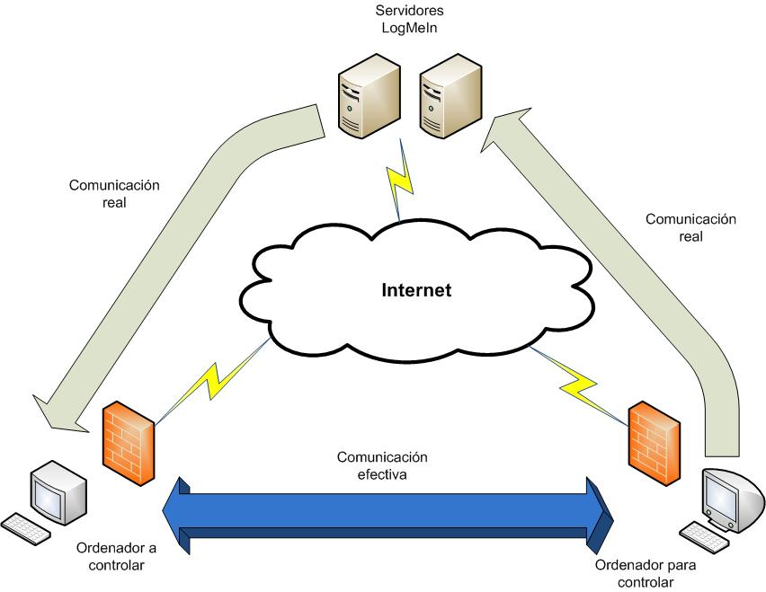
En el mercado hay múltiples soluciones como:
- Teamviewer
- Logmein
- Radmin
Algunos ofrecen soluciones gratis y otras de pago con mayor funcionalidad o bien ofrecen una versión completa por un periodo de tiempo determinado.
Práctica
Además algunas de los programas ofrecen versiones para varias arquitecturas (Windows, Linux y Mac)

1. Elige una solución comercial de acceso remoto. Con que precio y tipo de licencia se ofrece.

2. Explica los pasos con capturas de pantalla necesarios para instalar el software que has elegido en tu equipo y en el equipo a mantener. Si tienes acceso al ordenador de tu casa realiza allí la instalación de la parte servidor y controla tu equipo desde el ordenador de clase.

3. Inserta capturas de pantalla del software funcionando

